**Truus Gerhardt-Wilde hyacinth**

Gedicht van de Week

Week 20- 2018

[www.arspoetica.nl](http://www.arspoetica.nl)

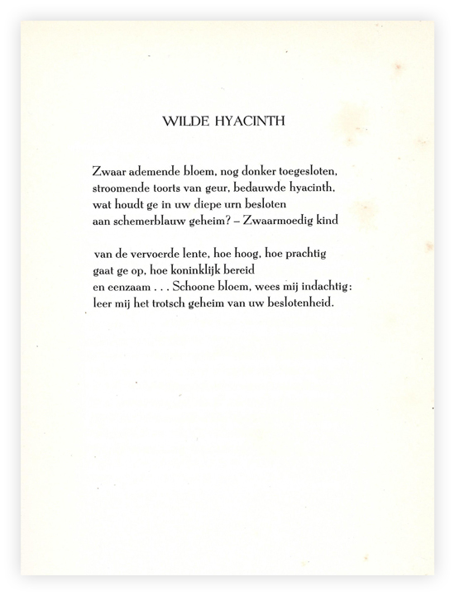

Het gedicht van deze week betreft een bloem die nu bloeit. Het aanzicht ervan in de Hollandse binnenduinen is overweldigend. Ook op de dichter van deze week, Truus Gerhardt (1899-1960), maakte de bloem grote indruk.

In het gedicht is zij mysterie en metgezel, zoals bij Gezelle : “mij spreekt de blomme een tale”, een gesprekspartner. Natuurpoëzie wordt er tegenwoordig niet meer veel geschreven en ook Gerhardt schreef later meer persoonlijke gedichten dan die in de tijdens haar leven gepubliceerde bundels.

Zij werd genoemd “de dichteres van het Hollands landschap” en volgens de schrijver hiervan, de criticus ‘s- Gravensande (1882-1965) had zij meer erkenning verdiend. Dat zij die, volgens uw bloemlezer ten onrechte, niet kreeg zal te maken hebben met het feit dat haar jongere zuster Ida meer aandacht ontving, misschien zelfs overschat is. De relatie tussen de zussen was niet optimaal, na te lezen in de biografieën van beiden (voor Truus “De sluier weggevallen”, 2010 met haar volledige gedichten).

De derde, middelste zus mag hier dan ook niet ongenoemd blijven: Mia, die haar sporen heeft verdiend als literatuurhistoricus (hoogleraar in Utrecht).

Truus Gerhardt had een veel bewogen leven o.a. af te lezen aan de relaties die zij had: gehuwd (1920-1928) met Sydney van der Bergh politicus en medeoprichter van Unilever en (1929-1946) met de filosoof en kunstenaar Niehorster; verder korter durende relaties met de dichter Martinus Nijhoff en de historicus Pieter Geyl.

Het gedicht van de week is afkomstig uit de debuutbundel “De engel met de zonnewijzer” uit 1935.